**LAPORAN PRAKTIKUM  
PEMROGRAMAN 1**

**MODUL III**

**PERCABANGAN**

**RAFLI DHAFIN KAMIL**

**2211104018**

**S1SE06-A**

**PRODI S1 REKAYASA PERANGKAT LUNAK**

**FAKULTAS INFORMATIKA**

**INSTITUT TEKNOLOGI TELKOM PURWOKERTO**

**2023**

* 1. **DASAR TEORI**

1. **Percabangan IF satu kondisi**

Struktur percabangan jenis ini adalah struktur percabangan yang paling sederhana karena hanya mengandung satu kondisi yang akan diperiksa. Bentuk umum dari struktur percabangan yang memiliki satu kondisi adalah sebagai berikut :



Statement pada sintaks di atas akan dilakukan jika kondisinya bernilai TRUE (tidak sama dengan nol). Apabila statement yang akan dilakukan lebih dari satu, maka sintaksnya menjadi :



**IF SATU KONDISI**

Contoh:

Maka outputnya akan seperti ini



Struktur percabangan jenis ini sedikit lebih kompleks bila dibandingkan dengan struktur percabangan yang mengandung satu buah kondisi. Bentuk umum dari struktur percabangan yang memiliki dua kondisi adalah sebagai berikut.

1. **Percabangan IF dua kondisi**

Struktur percabangan jenis ini merupakan perluasan dari struktur percabangan yang mengandung dua buah kondisi diatas, yaitu dengan menyisipkan (menambahkan) satu atau lebih kondisi kedalamnya. Bentuk umum dari struktur percabangan yang memiliki lebih dari dua kondisi adalah sebagai berikut :



**IF DUA KONDISI**

Contoh

Maka outputnya akan seperti,



1. **Percabangan If Tiga Kondisi atau lebih**

Struktur percabangan jenis ini merupakan perluasan dari struktur percabangan yang mengandung dua buah kondisi diatas, yaitu dengan menyisipkan (menambahkan) satu atau lebih kondisi kedalamnya. Bentuk umum dari struktur percabangan yang memiliki lebih dari dua kondisi adalah sebagai berikut :

**IF TIGA ATAU LEBIH KONDISI**

**

Maka outputnya akan seperti,



4. **Percabangan Switch**

Pada beberapa bahasa pemrograman, statement SWITCH juga memiliki fungsi yang sama dengan IF. Memperbolehkan percabangan pada *multiple outcomes*.



* 1. **PRAKTIKUM**

1. Huruf Vokal dan Konsonan

Buatlah sebuah program dengan struktur If satu kondisi, dimana dapat menentukan apakah sebuah Huruf yang dimasukan user termasuk Huruf Vokal atau Konsonan. Dengan tampilan output sebagai berikut :

- Jika huruf Vokal



- Jika bukan huruf Vokal



1. Validasi Nilai

Buatlah sebuah program dengan struktur If dua kondisi, dimana dapat melakukan validasi nilai pada proses pembagian bilangan. Dengan tampilan output sebagai berikut:

- Jika nilai tidak valid



- Jika nilal valid



1. Membuat Program Menghitung Tahun Kabisat

Buatlah sebuah program untuk menentukan sebiah tahun kabisat/ bukan tahun kabisat dengan inputan.

* 1. **PEMBAHASAN TUGAS**

1. Program Membuat Penentu Huruf Vokal/Konsonan

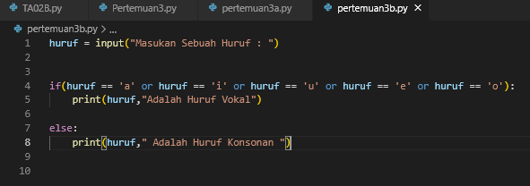

Hasil Output :

1. Program validasi Nilai

Output:

1. Program Menghitung Kabisat

Output:

